Rok 2024
Poskytnutí informace dle zákona č. 106/1999 Sb., o svobodném přístupu k informacím, ve znění pozdějších předpisů

Dotaz žadatele:
Žádám o poskytnutí následujících informací: Název, IČO a sídlo firmy, která ve vaší obci provádí správu a údržbu veřejného osvětlení.
Odpověď:
Na základě vaší žádosti Vám sděluji: Eltodo Osvětlení, s.r.o., IČ: 25751018, Novodvorská 1010/14, 142 01 Praha 4
Dotaz žadatele:
Žádám o elektronické zaslání zápisu z posledního zasedání zastupitelstva, včetně podrobného textového a grafického plánu na úpravu projednávaného bodu úpravy komunikace v Libčevsi.
Odpověď: Na základě vaší žádosti ze dne 24. 5. 2024 Vám zasílám zápis ze zasedání zastupitelstva ze dne 22. 5. 2024 včetně snímku z katastru nemovitostí s vyznačením parcely 1080 v k.ú. Libčeves, jíž se oprava komunikace týká.
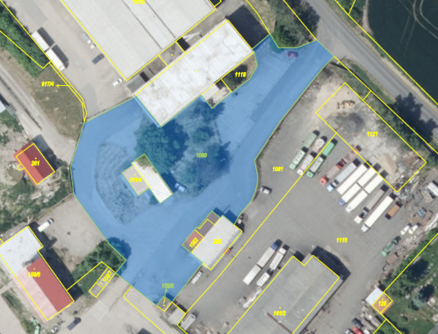

Dotaz žadatele:
Vážení zástupci Obce Libčeves,
dle zákona č. 106/1999 Sb. žádám o zaslání rozpočtu obce Libčeves, kde bude zvýrazněna položka, že je v rozpočtu obce Libčeves počítáno s náklady na OKRUŘNÍ KŘIŽOVATKU a v jakém rozsahu na p.č. 1010/1. Pokud okružní křižovatku budete investičně realizovat ještě s jiným subjektem, žádám o informaci jak je daná stavba dojednána, doložte listinnými podklady. Touto žádostí žádám o informaci v jakém stádiu přípravy je řešení stavby předmětné křižovatky? Kdy předpokládáte výběrové řízení na zhotovitele stavby? Pokud stavbu provádět nebudete, taktéž žádám o vyjádření, že tomu tak je. Děkuji vám za vstřícnost a kladné vyřízení žádosti o informace.

Odpověď:
K Vaší žádosti sděluji: Investiční výdaje na realizaci okružní křižovatky jsou zahrnuté v rozpočtu obce Libčeves pro rok 2024 (viz příloha). Rozpočet obce je také zveřejněn na úřední desce obce Libčeves od 19. 12. 2023.
Rozsah stavby je patrný z výkresu (viz příloha).
V současné době je zpracována projektová dokumentace, jež byla rozeslána dotčeným orgánům k vyjádření tak, aby mohla být podána žádost o stavební povolení. Veřejnou zakázku na dodavatele stavby předpokládáme vyhlásit v průběhu léta 2024.

Dotaz žadatele:
Vážení zástupci Obce Libčeves,
dne 24.5.2024 jsem se domáhal zjištění informací dle zákona č. 106/1999 Sb., kdy začnete se stavbou
okružní křižovatky a stavby chodníku. Důvody jsou rozepsány v předešlé žádosti.
Dne 27.8.2024 mi telefonoval referent samosprávy Mgr. Aleš Kassal z t.č. 601 388 785, že mi
požadované informace zašle, kdy se dotazoval jak elektronické doručení myslím, přičemž ze zákona
vyplývá, že orgán veřejné moci je povinen zasílat dokumenty do datové schránky, je-li zřízena.
Dále mi telefonicky sdělil, že ve čtvrtek 30.5.2024 ráno se začne se stavbou chodníku na p.č. 1010/1.
To se opět nestalo. Opět vás žádám o písemné vyjádření, nikoliv telefonické, ústní apod. o:
1) Závazný termín, který máte dle svých vyjádření domluvený se stavební firmou?
2) Jaká stavební firma bude stavbu provádět?
3) Kdo je u vybrané stavební firmy za tuto stavbu zodpovědný a zaslání kontaktu na tuto osobu.
Touto žádostí žádám o přesné termíny, ne o marné informace ze strany starosty, referenta samosprávy
a dalších představitelů obce, jako tomu tak je ve věci doposud.
Pokud stavbu provádět nebudete, taktéž žádám o vyjádření, že tomu tak je.
Děkuji vám za vstřícnost a kladné vyřízení žádosti o informace.
Odpověď:
K Vaší žádosti sděluji, že závazný termín zahájení prací na chodníku je 5. 6. 2024. Práce bude provádět firma Herkul a.s. Kontaktní a odpovědnou osobou je Petr Sigmund (telefon: anonymizováno)

Vyvěšeno: 10. 2. 2025
Sejmuto:

